Fötter och rötter
Av och med Sagofen Isadora
Manus: Josefina Karlsson Vergara
Dekor: Helene Gerhard
Ålder: 1,5-3 år
Maxantal: Förskolegrupp - 30 barn, Familjeföreställning 50 personer både barn och vuxna.
Längd: 25 min
spelyta: bredd 2 m, djup 2,5 m.
Förberedelsetid: 50 min
Rivtid: 30 min
Tekniska krav: vanligt eluttag
Pris: 3900 kr + resa.
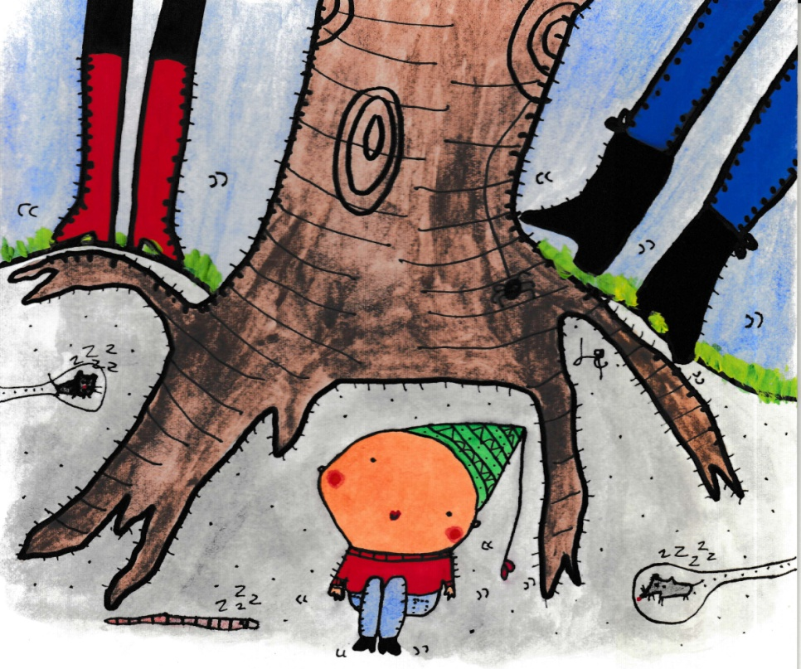
Handling: Att följa med morfar till skogen är alltid roligt. Men så kommer grannen och morfar pratar och pratar och pratar. Då finns det roliga rötter vid de storas fötter. Men vad hände nu? Åka kana ner för roten och hamna i en hemlig grop.

